情境主題：按扭開關燈
問題：按扭控制開關燈
建立變數light
使用積木
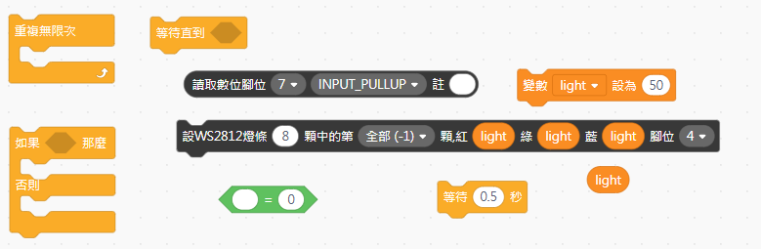
程式流程圖：
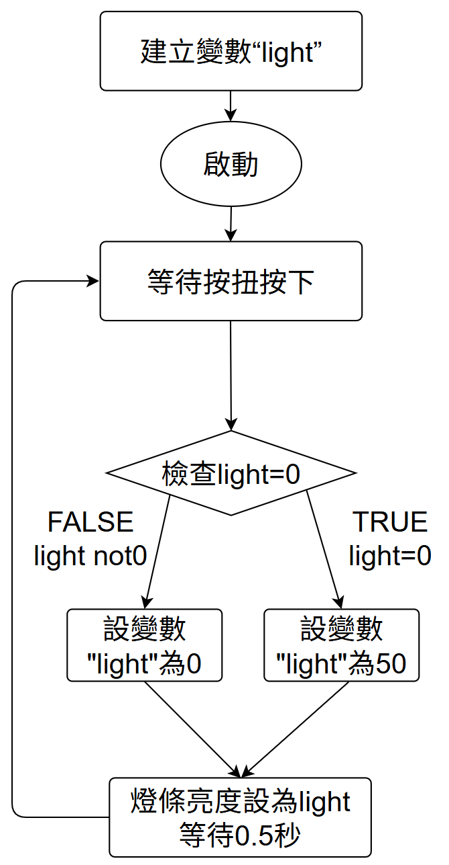

程式截圖：

情境主題：LED燈條製作波浪燈
問題：LED燈由暗(light=0)至亮(light=50)循環變化
建立變數light
使用積木
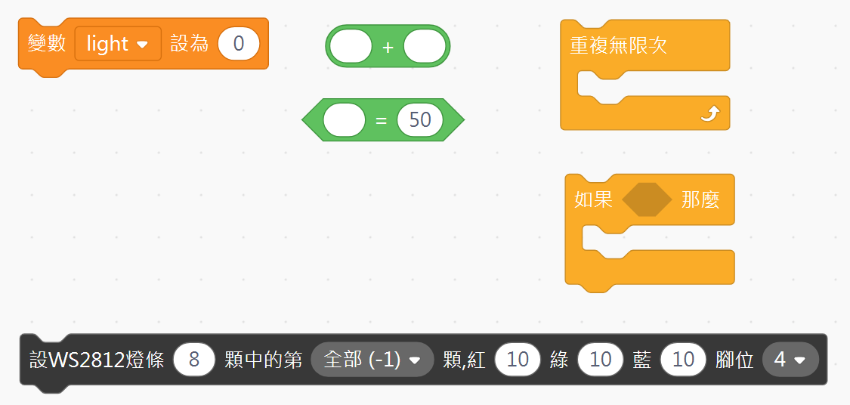
程式流程圖：
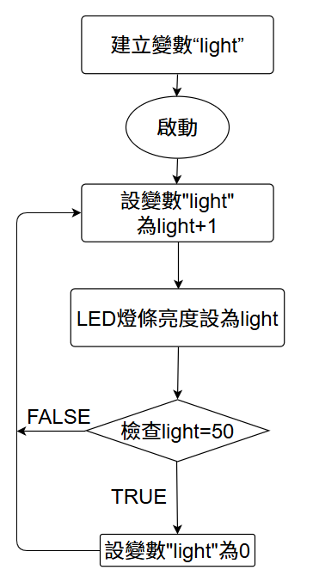

程式截圖：

情境主題：按扭開關燈
問題：按扭控制開關燈
建立變數bright
使用積木
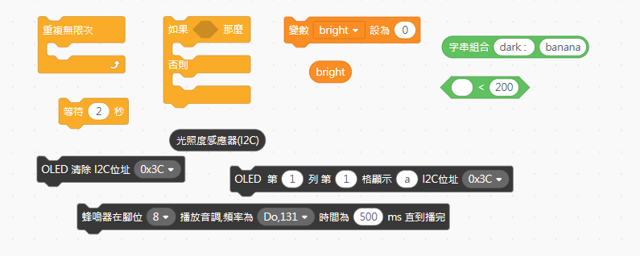
程式流程圖：
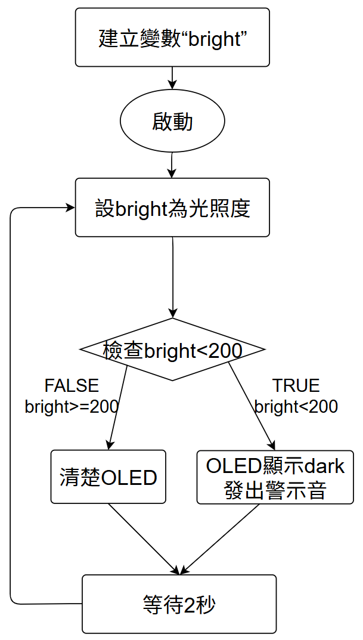

程式截圖：

情境主題：秒錶反應之監測
問題:
在秒表反應中，兩種無色的液體被混合在一起，並在幾秒鐘後變成藍色。
課本的實驗步驟是以肉眼判讀顏色變化並配合碼錶來計時，由於藍色的顯現可能會受環境光線或個人觀察的敏感度影響，導致不同人對終點的判斷有偏差，實驗結果常因人而異，誤差較大。
任務:
希望能設計出一種簡單的光感應裝置，檢測藍色的突然顯現，代替人眼判斷終點，以提高精確度。
行動：
- 兩種溶液混合後，按下按扭後，開始偵測反應時間。
可否變成: 兩種溶液混合後，自行偵測到光照度不同，自行就開始計時?
- 當偵測到光照度明顯變少時，在OLED上顯示時間。
- 同時，有蜂鳴聲，表示反應完畢。
建立變數：time_0、time_1
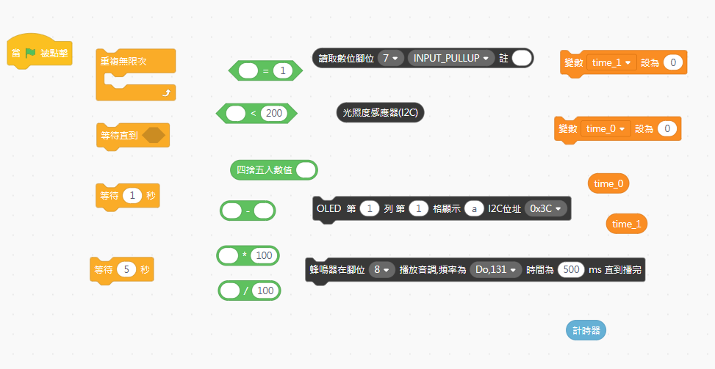

程式流程圖：
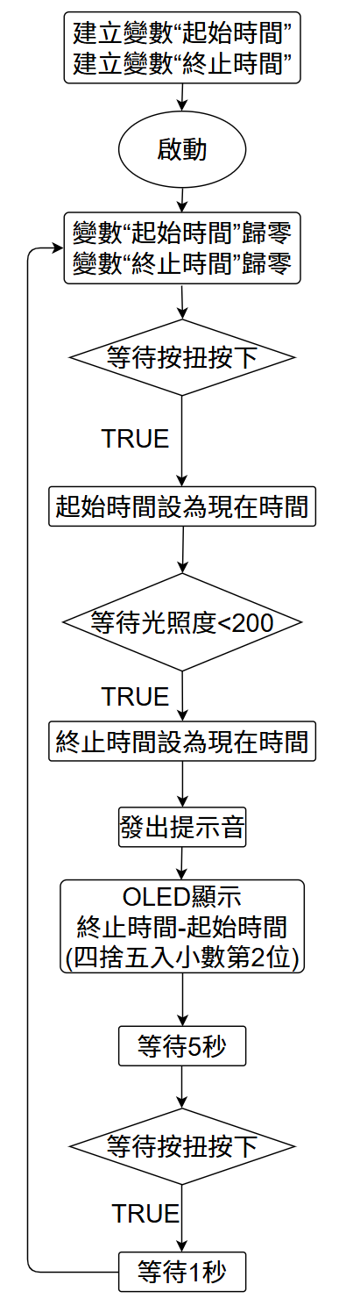
積木程式:
